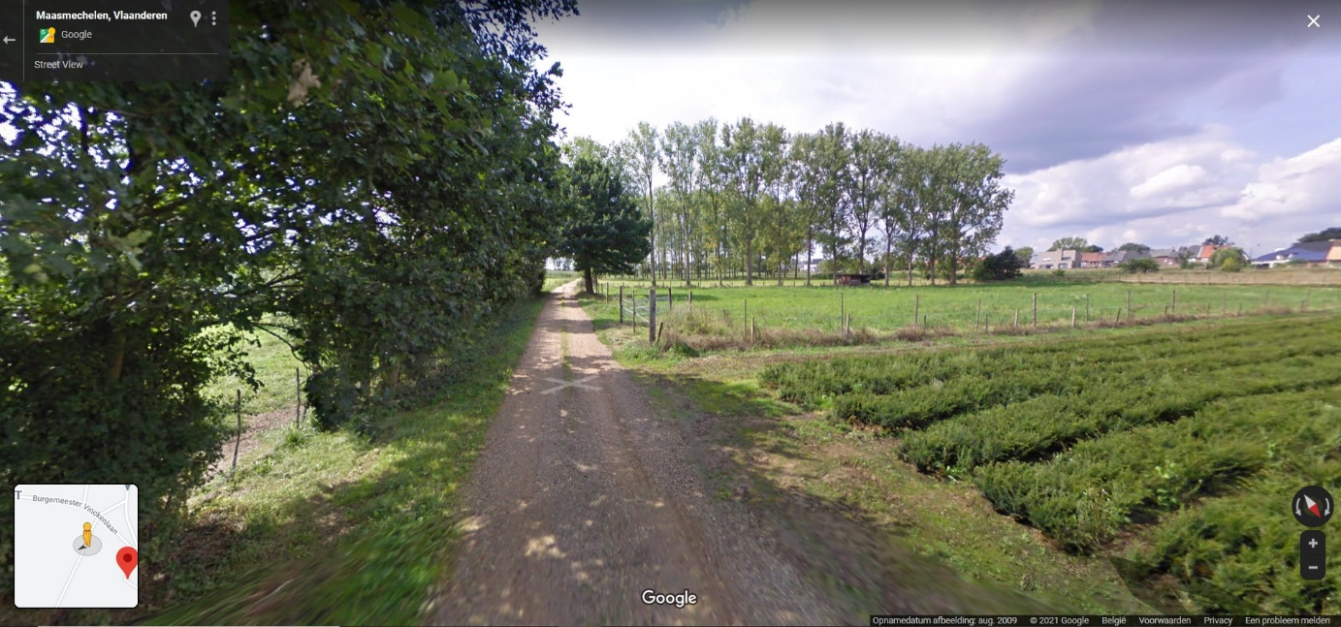
Zicht in 2009 vanaf de Burg. Vinckenlaan richting Winterdijk. Alle percelen in het vroege voorjaar 2015 gekapt.

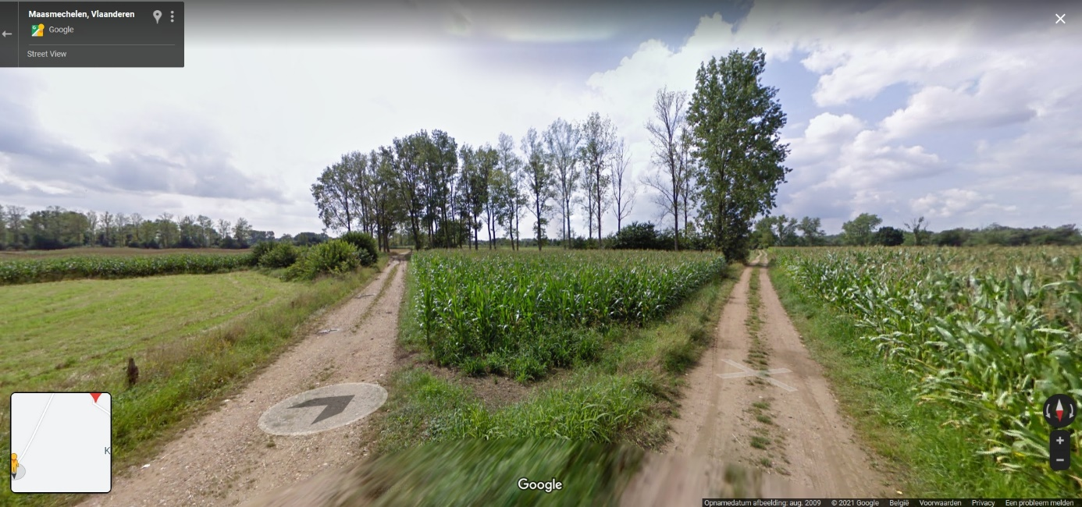
Schuin ingeplante bomenrij omgeving Botseberg, in 2016 gekapt. Najaar 2020 enkele andere Canada’s in de verte.

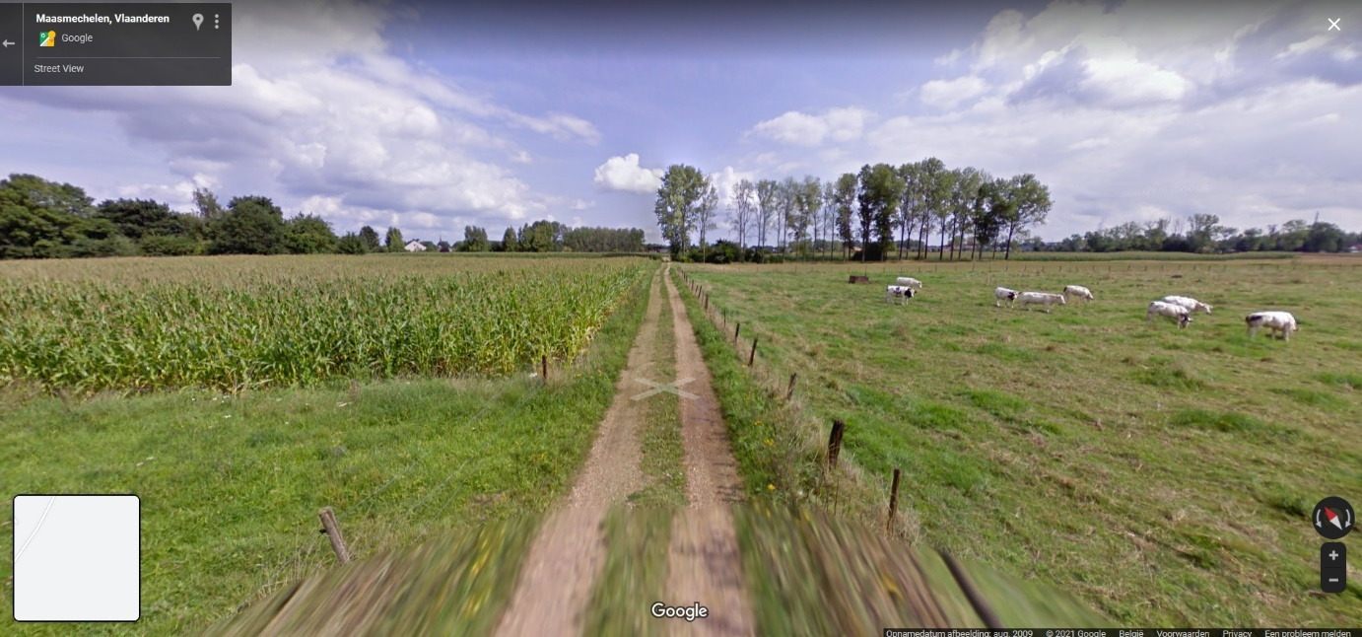
Mooi zicht vanaf de Winterdijk in de richting van Leut. Graasweides zijn opgeruimd en de bomen weg.

